**SVEUČILIŠTE U ZAGREBU**

**FAKULTET ORGANIZACIJE I INFORMATIKE**

**VARAŽDIN**

**Denis Nižetić**

**Anto Tomaš**

**Žan Strahija**

**Ilija Živković**

**Ljiljana Pintarić**

# FOOGLE

# APLIKACIJA ZA PREPORUČIVANJE STUDENATA

# tehnička dokumentacija

**Varaždin, srpanj 2013.**

**Sadržaj**

FOOGLE 1

APLIKACIJA ZA PREPORUČIVANJE STUDENATA 1

tehnička dokumentacija 1

1. FOOGLE 1

2. Dijagram slučajeva korištenja 2

3. Dijagrami slijeda 3

3.1. Registracija studenata 3

3.2. Registracija profesora 4

3.3. Aktivacija profesora 5

3.4. Prijava u sustav 6

3.5. Pretraživanje studenata prema kategorijama 7

3.6. Pretraživanje studenata prema vještinama 8

3.7. Preporučivanje studenata 9

4. Dijagram aktivnosti 2

5. Dijagram klasa 2

6. ERA model 3

7. Zaključak 2

# FOOGLE

Foogle je aplikacija koja služi za preporučivanje studenata FOI-a od strane profesora FOI-a. Svrha aplikacije je pronalaženje kvalitetnih studenata za rad u informatičkim tvrtkama koje traže radnike iz područja na kojima je moguće diplomirati na FOI-u.

Aplikacija se nalazi na web stranicama FOI-a, te ju je potrebno skinuti prije nego se može početi koristiti. Također, potrebno je kreirati LinkedIn račun kako bi se mogli prijaviti.

Aplikacija je namijenjena studentima koji žele naći posao u struci te se zaposliti u kvalitetnoj tvrtci u kojoj mogu napredovati, poslodavcima koji traže kvalitetne radnike spremne usavršavati se i nakon završetka fakulteta, te profesorima i asistentima koji sve to omogućuju preporučujući studente za područja u kojima smatraju da su stekli potrebne vještine koje će im olakšati izvršavanje zadataka na budućem radnom mjestu.

Tehnička dokumentacija sadrži opis rada aplikacije kroz dijagrame slijeda, slučajeva korištenja, aktivnosti i model podataka.

# Dijagram slučajeva korištenja

Dijagram slučajeva korištenja opisuje što sustav radi, s motrišta vanjskog promatrača.

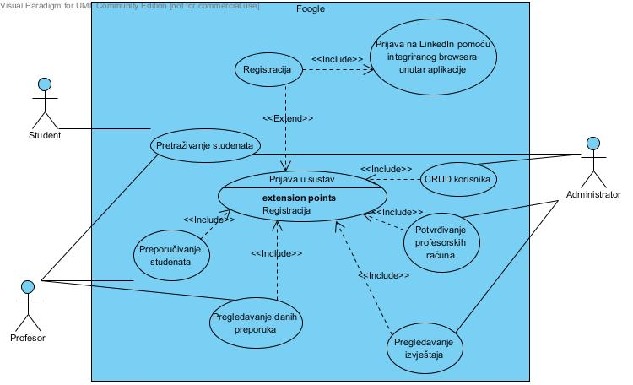

Slika 1 – Dijagram slučajeva korištenja

Dijagram prikazuje slučajeve korištenja aplikacije. Da bi mogli koristiti aplikaciju, studenti i profesori moraju se registrirati koristeći svoj LinkedIn račun. Korisnici mogu pretraživati bazu podataka te vidjeti podatke o ostalim studentima koji se nalaze u sustavu. Profesor se može prijaviti te preporučiti studenta (kao i poništiti preporuku). Također može vidjeti i dane preporuke za studente. Nakon što se administrator prijavi, može aktivirati profesorske račune i pretraživati bazu podataka.

# Dijagrami slijeda

Dijagrami slijeda prikazuju kako objekt tijekom svog života komunicira s drugim objektima, koristeći slijed poruka koje razmjenjuju objekti. Poruke koje oni razmjenjuju prikazane su vremenskim slijedom, odozgo prema dolje.

## Registracija studenata

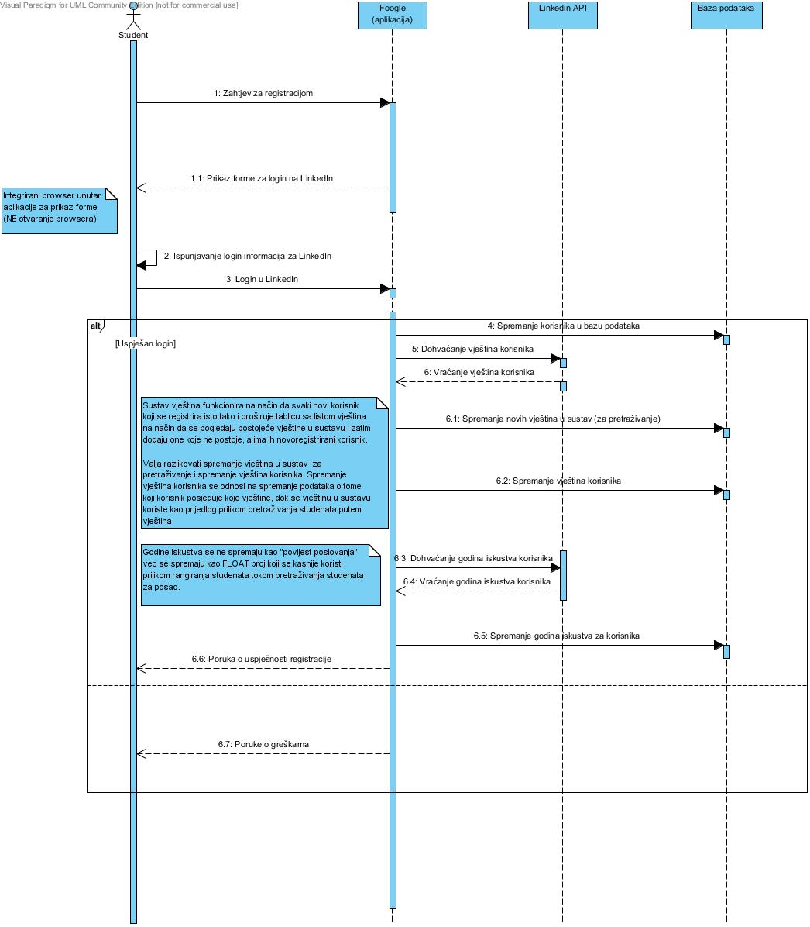

Slika 2 – Dijagram slijeda: registracija studenata

Nakon instalacije, student otvara aplikaciju bira opciju za registraciju – zahtjev za registracijom šalje se aplikaciji. Aplikacija odgovara prikazujući formu za prijavu na LinkedIn. Pritom se koristi integrirani pretraživač unutar aplikacije. Student popuni LinkedIn obrazac za prijavu i se u LinkedIn. Ukoliko je prijava bila uspješna, korisnik se sprema u bazu podataka, dohvaćaju se vještine korisnika, koje se zatim spremaju u bazu (ukoliko već ne postoje), te u sustav za pretraživanje (gdje se koriste kao prijedlog prilikom pretraživanja studenata putem vještina). Također se dohvaćaju i godine iskustva korisnika koje se spremaju kao podatak tipa float koji se kasnije koristi prilikom rangiranja studenata kod pretraživanja. Na kraju se šalje poruka o uspješnosti registracije. Ukoliko prijava nije bila uspješna, prikazuje se poruka o greškama.

## Registracija profesora

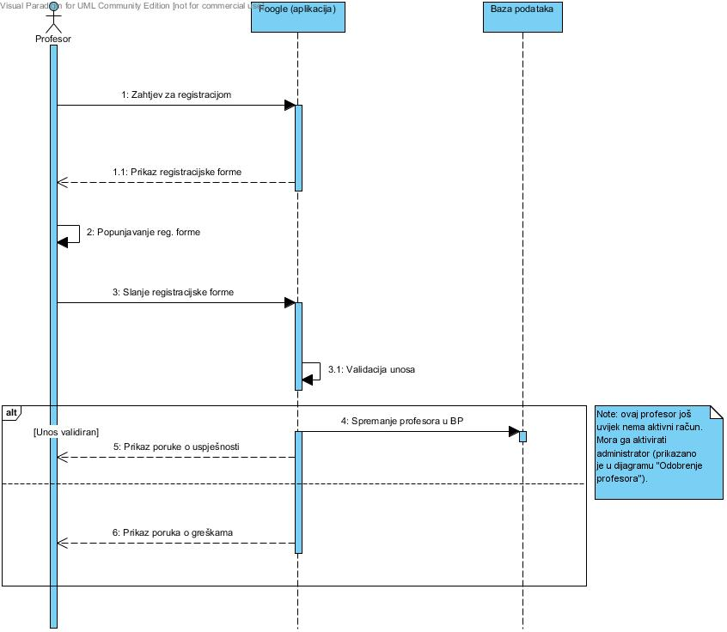

Slika 3 – Dijagram slijeda: registracija profesora

Nakon instalacije, profesor otvara aplikaciju bira opciju za registraciju – zahtjev za registracijom šalje se aplikaciji. Aplikacija odgovara prikazujući formu za prijavu na LinkedIn. Pritom se koristi integrirani pretraživač unutar aplikacije. Nakon popunjavanja forme, podaci se šalju te se validira unos podataka. Ukoliko je unos validan, podaci o profesoru spremaju se u bazu te se prikazuje poruka o uspješnosti registracije. Ukoliko unos nije validan, prikazuje se poruka s greškama.

## Aktivacija profesora

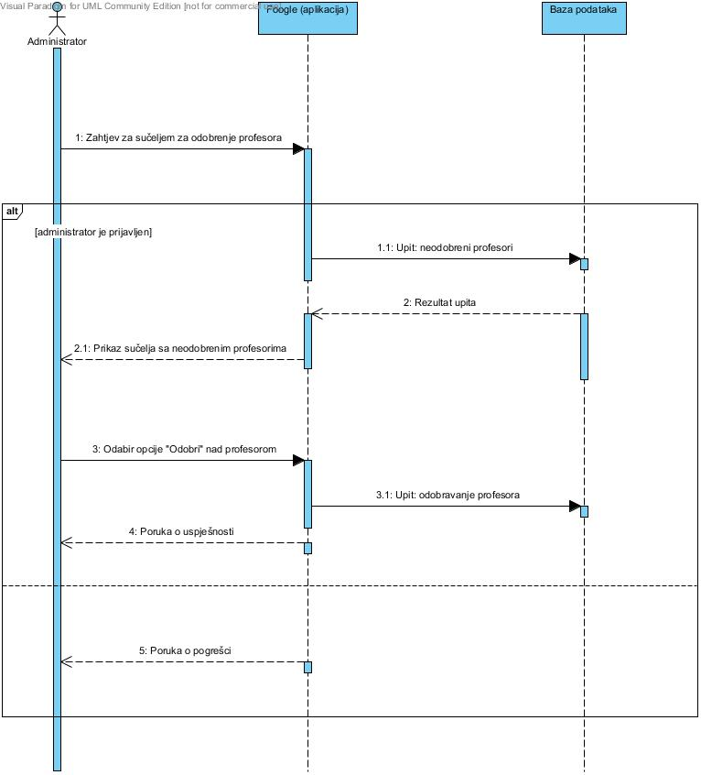

Slika 4 – Dijagram slijada: aktivacija profesora

Nakon što administrator odabere opciju aktivacije profesora, šalje se zahtjev za sučeljem za odobrenje profesora. Ukoliko administrator nije prijavljen, šalje se poruka da se dogodila greška. U suprotnom aplikacija šalje upit bazi podataka za profesorima koji još nisu aktivirani. Baza vraća rezultat upita, te aplikacija prikazuje sučelje sa neodobrenim profesorima. Nakon toga, odabirom opcije aktiviraj, ažurira se status profesora u bazi te se šalje poruka o uspješnosti.

## Prijava u sustav

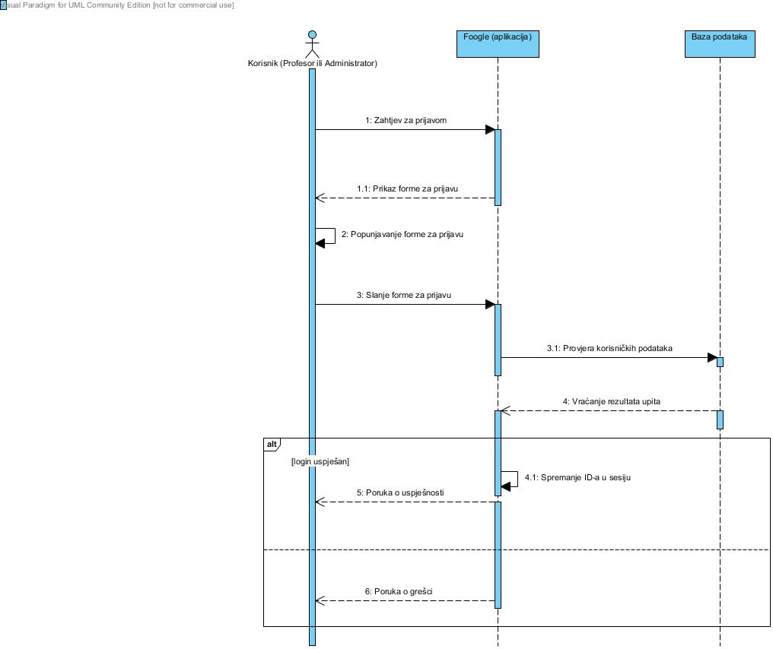

Slika 5 – Dijagram slijeda – prijava u sustav

Nakon pokretanja aplikacije, korisnik (profesor ili administrator) se može prijaviti. Odabirom opcije za prijavu, šalje se zahtjev te aplikacija prikazuje formu za prijavu. Nakon što korisnik popuni formu i njeni podaci se pošalju, radi se provjera korisničkih podataka s obzirom na podatke iz baze. Ukoliko je prijava uspješna, ID se sprema u sesiju i prikazuje se poruka o uspješnoj prijavi. Ukoliko nije prikazuje se poruka da je došlo do greške.

## Pretraživanje studenata prema kategorijama

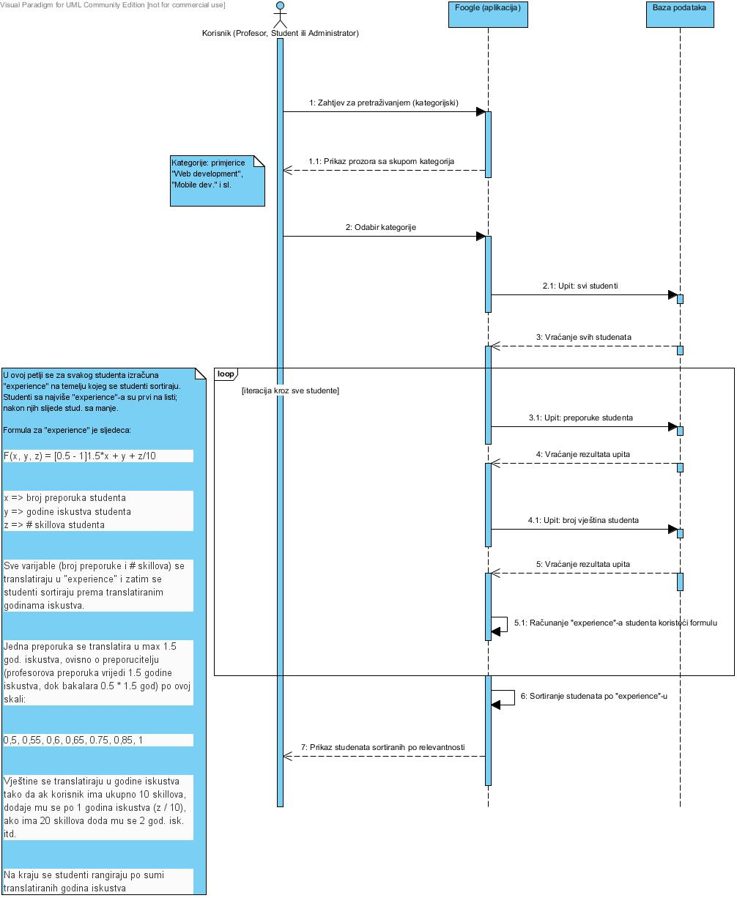

Slika 6 – Dijagram slijeda: pretraživanje studenata prema kategorijama

Nakon što korisnik odabere opciju pretraživanja podataka prema kategorijama, aplikaciji se šalje zahtjev za pretraživanjem, nakon čega se prikaže prozor sa skupom kategorija. Nakon što korisnik odabere kategoriju, šalje se upit bazi podataka nakon čega ona vraća sve studente, zatim se šalje upit koji vraća preporuke studenata te broj vještina studenata. Na temelju dobivenih podataka, računa se iskustvo studenata pomoću definirane formule. Na kraju se studenti prema izračunatom iskustvu sortiraju te prikažu korisniku.

## Pretraživanje studenata prema vještinama

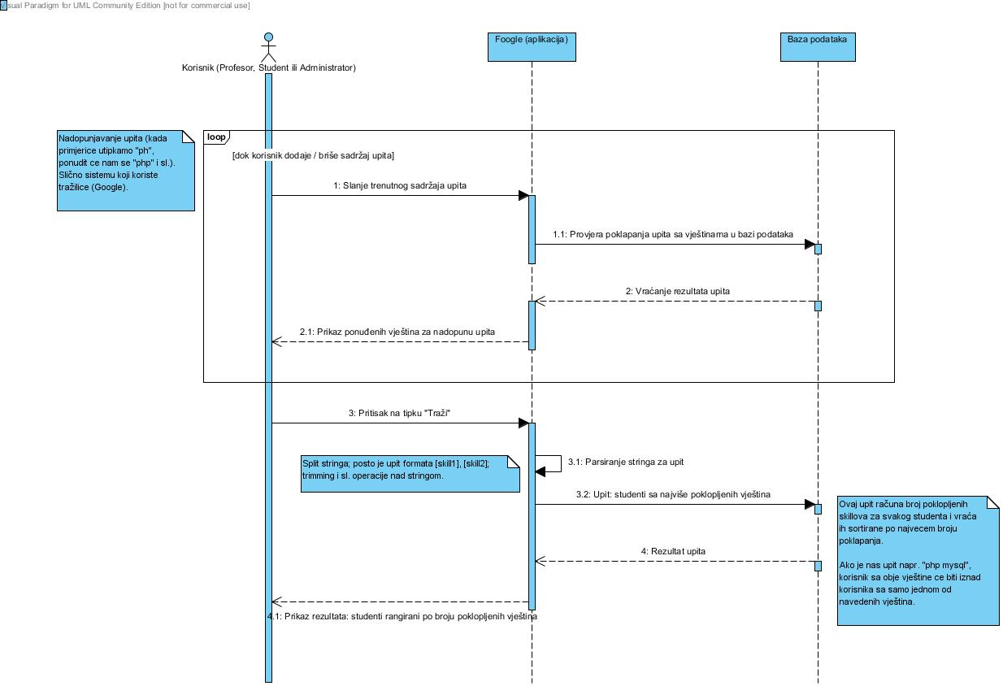

Slika 7 – Dijagram slijeda: pretraživanje studenata prema vještinama

Nakon prikaza početnog prozora aplikacije, korisnik može u tražilicu upisivati naziv vještine prema kojoj želi pretražiti bazu podataka. Prilikom pisanja, šalje se trenutno napisani sadržaj te se provjerava postoji li u bazi vještina tog odnosno sličnog imena te se korisniku prikazuje popis vještina za nadopunu upita. Pritiskom na tipku traži, string se parsira te se bazi šalje upit za studentima sa najviše podudarajućih vještina, a vraća se sortiran rezultat. Na kraju aplikacija prikazuje popis studenata rangiranih prema broju podudarajućih vještina.

## Preporučivanje studenata

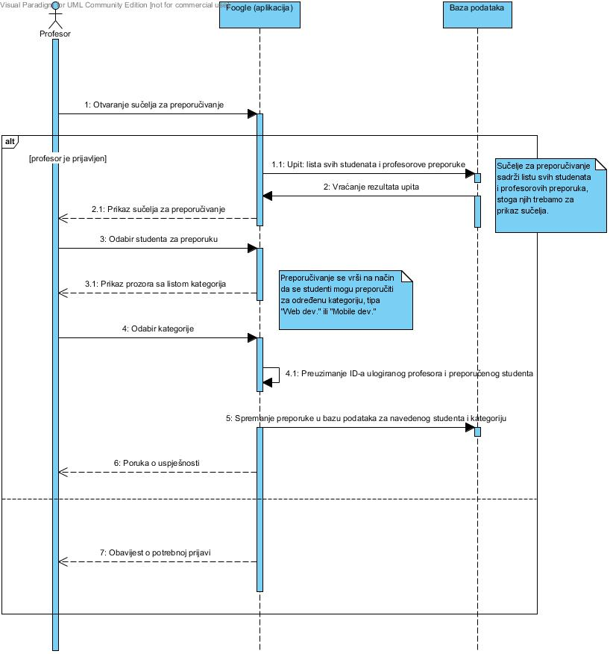

Slika 8 – Dijagram slijeda: preporučivanje studenata

Nakon što profesor odabere opciju preporučivanja studenata, šalje se zahtjev aplikaciji gdje se otvara sučelje za preporučivanje. Ukoliko je profesor prijavljen, bazi se šalje upit za svim studentima i profesorovim preporukama. Nakon što baza vrati rezultat upita, prikazuje se sučelje za preporučivanje. Profesor odabire studenta za preporuku i preporuči ga, nakon čega se prikazuje prozor sa listom kategorija. Nakon odabira kategorije, aplikacija preuzima ID prijavljenog profesora i preporučenog studenta te sprema preporuku za odabranog studenta i kategoriju od prijavljenog profesora u bazu, te prikazuje poruku o uspješnosti preporučivanja. Ukoliko profesor nije prijavljen, šalje se obavijest da je potrebna prijava.

# Dijagram aktivnosti

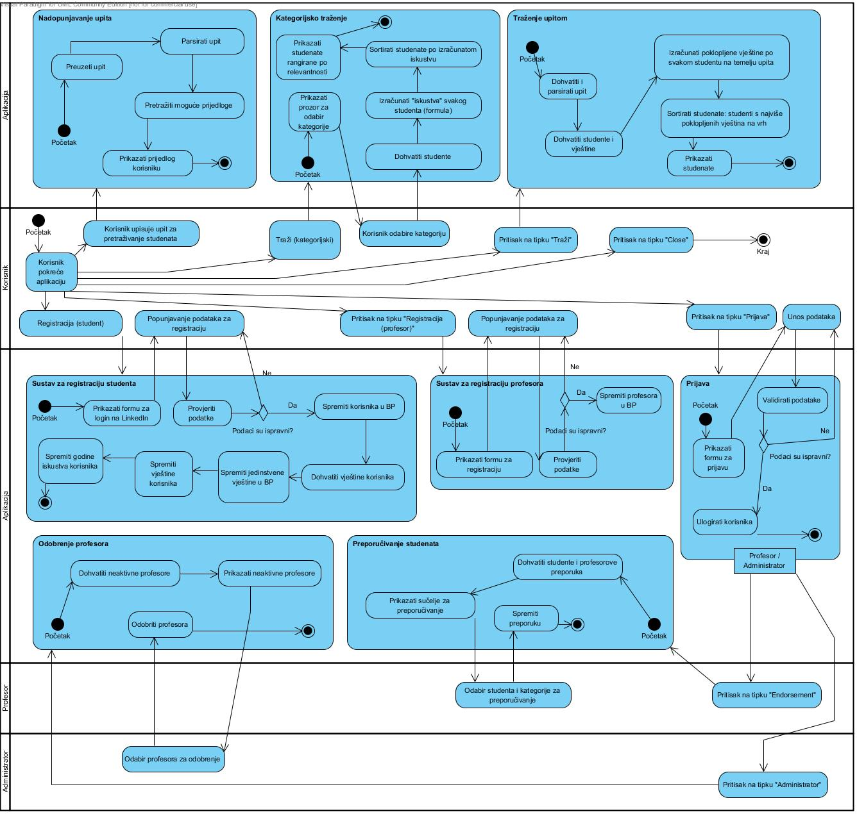

Slika 9 – Dijagram aktivnosti

Dijagram aktivnosti prikazuje mehanizme za određivanje redoslijeda kontrolnih i objektnih tokova među akcijama.

Nakon instaliravanja, korisnik pokreće aplikaciju. Ukoliko nije registriran, pokreće se sustav za registraciju studenata ili profesora. Ako se korisnik želi registrirati kao student, prikazuje se forma za prijavu na LinkedIn koju korisnik mora popuniti, nakon čega se provjeravaju podaci i ukoliko su oni ispravni spremaju u bazu podataka, prilikom čega se dohvaćaju vještine korisnika i spremaju u bazu. Također se računaju i godine iskustva korisnika. Ukoliko se korisnik želi registrirati kao profesor, mora popuniti formu za registraciju te se njegovi podaci spremaju u bazu. Korisnik prijavljen kao administrator, nakon što aplikacija prikaže sve neaktivne profesore, može odabrati profesora kojeg želi aktivirati, nakon čega taj profesor stječe pravo preporučivanja studenata. Nakon registracije, profesor se može prijaviti nakon čega mu je omogućeno preporučivanje. Preporučivanje studenata odvija se na način da aplikacija dohvati sve studente i profesorove preporuke te prikaže sučelje za preporučivanje, nakon čega profesor odabire studenta i kategoriju preporuke, a aplikacija preporuku spremi u bazu. Korisnik također može pretraživati studente upitom. Prilikom pretraživanja studenata, aplikacija izvodi simultano nadopunjavanje sadržaja pretraživanja na način da uzme trenutni sadržaj te ga uspoređuje sa zapisima u bazi podataka. Nakon što korisnik odabere opciju traži, string se parsira te se dohvaćaju studenti i vještine koje se podudaraju za studente. Nakon toga se studenti sortiraju tako da oni sa najviše vještina koje se podudaraju sa vještinama navedenim u upitu budu na vrhu popisa. Ukoliko korisnik želi bazu pretraživati kategorijski, odabire kategoriju, nakon čega se dohvaćaju svi studenti u aplikaciju (kao i njihove vještine odnosno broj istih). Nakon što se izračuna iskustvo svakog studenta prema određenoj formuli, korisniku se prikazuje sortiran popis studenata prema godinama iskustva.

# Dijagram klasa

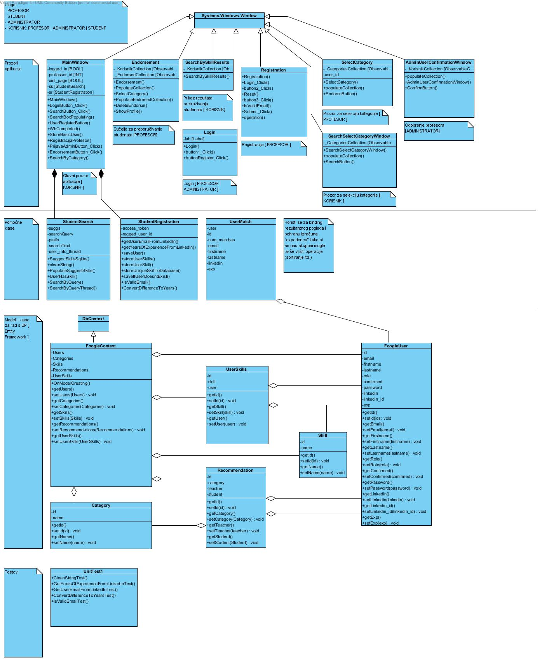

Slika 10 - Dijagram klasa

# ERA model

ERA model je konceptualni model podataka koji prikazuje koncepte iz stvarnog svijeta kao entitete u bazi podataka.

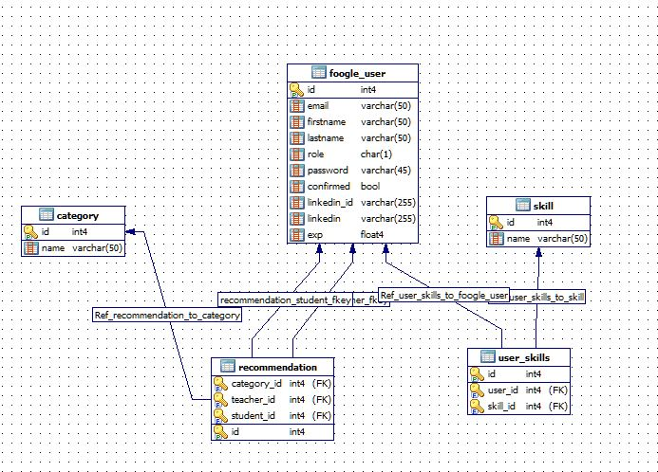

Slika 11 – ERA model

Baza se sastoji od 5 relacija odnosno tablica:

**foogle_user.** Sadrži podatke o korisniku : email – elektronička adresa korisnika na koju je vezan račun na LinkedIn-u, firstname - ime, lastname – prezime, role – uloga u sustavu (P – predavač, S – student, A – admin), password – lozinka LinkedIn računa, confirmed – je li korisnik potvrđen ili ne, linkedin_id – LinkedInd račun id, linkedin – url na LinkedIn profil, exp – iskustvo.

**skill.** Sadrži popis vještina kojima su dodijeljeni id-ovi, a koje korisnik može imati.

**user_skills.** Sadrži popis vještina korisnika (podaci se skidaju s korisničkog LinkedIn računa).

**category.** Sadrži popis kategorija kojima su dodijeljeni id-ovi a za koje korisnici mogu biti preporučeni.

**recommendation**. Sadrži popis svih danih preporuka od strane predavača za neku kategoriju.

# Zaključak

Tehnička dokumentacija sadrži popis i opis UML dijagrama koji detaljno opisuju aplikaciju. U dokumentaciji su prikazani i opisani dijagrami slijeda, slučajeva korištenja, aktivnosti i model podataka.